Информация к проекту решения по заявлению:
1.6 Есина Д. В.
Земельный участок:
адрес: Новосибирская область, г Новосибирск, Заельцовский район, ул Жуковского;
кадастровый номер. 54:35:032465:107;
площадь- 5501 кв.м.;

Планшет № 1009, 1010
Зонирование: Зона перспективной улично-дорожной сети (ИТ-6)
Запрос: «ремонт автомобилей (4.9.1.4)»
Планируется: приведение в соответствие вида разрешенного использования земельного участка

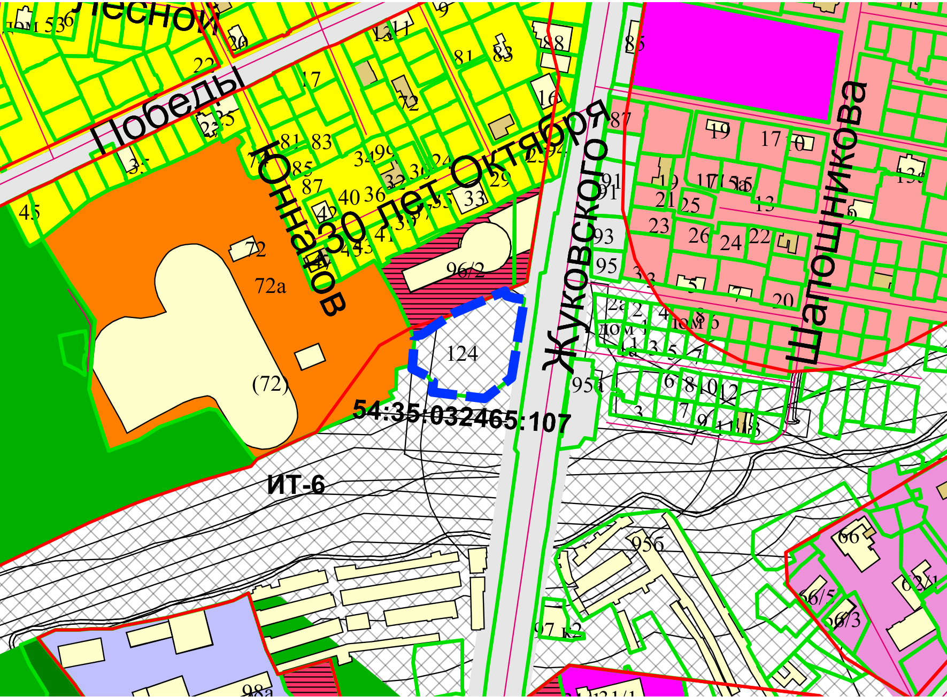
Приложения к заявлению:

